INF2610 – Noyau du système d'exploitation

Laboratoire 3 – Automne 2017

Mémoire virtuelle

Nom, prénom, matricule des membres de l'équipe | Inscrire ici le nom des membres de l'équipe
Note finale sur 20 | 0

Mise en situation
De quelle manière les applications interagissent-elles avec le système d'exploitation pour la gestion de la mémoire physique ? Comment est-elle libérée pour être réutilisée ? Dans quelle(s) circonstance(s) une erreur fatale d'accès mémoire survient-elle ?
Toutes ces questions trouvent leurs réponses dans la gestion de la mémoire virtuelle. Le présent laboratoire a donc pour but de vous familiariser avec les concepts de base de ce mécanisme mis en place par le système d'exploitation.
Directives
- Répondez directement dans le questionnaire ODT avec Libre Office.
- La correction se fera directement dans le document électronique.
- Remettez sur Moodle le questionnaire rempli et le code (archive tar produite par make dist).
- Une seule personne de l'équipe doit effectuer la remise sur Moodle.
- Utilisez les machines du laboratoire pour obtenir vos résultats.
- 10% de la note finale peut être enlevée pour la mauvaise qualité de la langue.

Introduction
Le système d'exploitation est responsable de gérer la table de pages d'un processus. L'unité de gestion de mémoire (Memory Management Unit, ou MMU) utilise cette table de pages pour calculer l'adresse physique (destinée au bus d'adresse) à partir d'une adresse virtuelle. Sur le processeur Intel, le début de la table de page est déterminé par le registre CR3, tel que montré dans l'illustration 1.
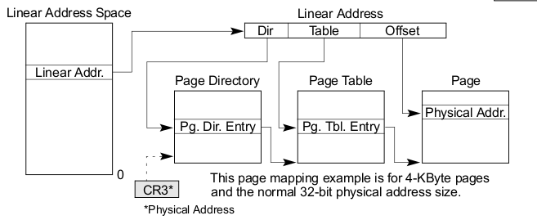Illustration 1: Table de pages de l'architecture Intel x86
(Source : Intel® 64 and IA-32 Architectures Software Developer’s Manual)
Tant qu'un programme accède à des adresses pour lesquelles il existe une entrée dans la table de page, alors le processeur exécute les instructions sans l'intervention du système d'exploitation.
Le mécanisme fondamental de la gestion de la mémoire virtuelle est le défaut de page (page fault, ou aussi appelé trap), qui est un type d'interruption logicielle. Lorsqu'une application tente d'accéder à une adresse hors des plages courantes, si la page n'est pas chargée en mémoire ou si l'accès dépasse les permissions (lecture, écriture ou exécution), alors le processeur exécute la routine de défaut de page du système d'exploitation. Celui-ci détermine si l'accès est valide, puis peut modifier la table de page ou charger une portion de fichier depuis le disque, par exemple. Si l'accès n'est pas valide, alors le signal SIGSEGV est envoyé, et on a une erreur de segmentation.
Il ne faut pas confondre un défaut de cache (cache miss) avec un défaut de page. Un défaut de cache est un concept relié à la micro-architecture, et correspond à un manque de données dans la mémoire cache du processeur. Au contraire, un défaut de page est une interruption logicielle et est donc gérée par le système d'exploitation.

Mesures de sécurité
Votre collègue veut étudier des attaques dans le cadre d'un cours de sécurité informatique. Son idée est la suivante : observer les adresses mémoires utilisées lors de l'exécution d'un programme afin de pouvoir plus tard y accéder et modifier le comportement dudit programme.
Cependant, il a remarqué qu'à chaque exécution, certaines adresses changent, et à cause de cela, les attaques ne fonctionnent pas. Il a donc réalisé le programme dummy pour observer l'effet de la randomisation des adresses.
Lorsqu'on l'exécute plusieurs fois, on remarque que certaines adresses changent d'une exécution à l'autre. Il vous demande donc de l'aider à compléter l'utilitaire randaddr, destiné à lancer un programme en désactivant la randomisation des adresses.
Une fois l'utilitaire réalisé, complétez le tableau 1.
Type d'adresse | Affecté par la randomisation?
Variable globale | Non
Variable de la pile | Oui
Variable du monceau (tas) | Oui
Code de la section .text (main) | Non
Code des librairies dynamiques (foo, bar, baz) | Oui
Tableau 1: Variables affectées par la randomisation des adresses.

- Implémentation du programme. |  | / 2 pt
- Résultats du tableau 1. (-0,5pt par erreur ou omission) |  | / 1 pt
- Est-ce que c’est possible de désactiver la randomisation des adresses de tous les processus du système à la fois? Comment?  Cela est possible en modifiant la valeur du fichier /proc/sys/kernel/randomize_va_space. Donc, pour desactiver la randomisation, il suffit de remplacer la valeur du fichier randomize_va_space par 0. Par contre Un redémarrage de la machine remettra la valeur par défaut 2 (qui active la randomisation). |  | / 1 pt

Erreur de segmentation
Le but de cet atelier est de provoquer une erreur de segmentation par le balayage de la mémoire à partir d'une adresse allouée sur le monceau. Le balayage peut se faire vers l'avant ou vers l'arrière. En d'autres termes, on vous demande, à partir d'une adresse allouée sur le tas, d'aller accéder à une zone mémoire située avant ou après cette adresse, de façon à provoquer un segfault.
Vous devez intercepter le signal SIGSEGV pour afficher l'adresse provoquant l'erreur et la pile d'appels. Le fichier à compléter est segfault/segfault.c. Une fois cela fait, complétez le tableau suivant :
- Implémentation du programme segfault. Le programme doit générer une erreur de segmentation et exécuter la fonction segfault_handler() lors de la réception du signal SIGSEGV. Il doit fonctionner pour le balayage vers l'avant et l'arrière. |  | / 3pt
- Exécutez le balayage vers l'avant et vers l'arrière. Quelle est la taille de la plage continue d'adresses pouvant être accédées sans qu'il n'y ait d'erreur de segmentation?  Plage d’adresse = 811007 |  | / 1pt
- La liste des plages d'adresses valides pour un processus est accessible dans le fichier /proc/$PID/maps. La fonction save_maps() enregistre le fichier maps.snapshot dans le répertoire courant. Dans ce fichier, est-ce que la taille de la plage [heap] correspond à votre observation expérimentale? Expliquez.  Plage de heap = 811008 et la plage trouvée est de 811007. Le résultat trouve est assez convaincu. La plage de heap doit être un peu plus grande que la plage trouvée. |  | / 1pt

Scruter les pages
Cette fois ci, votre mission est de sauvegarder sur le disque deux pages présentes en mémoire lors de l'exécution du programme. La première contient une variable sur la pile, et l'autre une variable sur le monceau.
Pour cela, vous devez implémenter la fonction save_page() du fichier pagedump/pagedump.c.
- Implémentation du programme pagedump. Le programme doit sauvegarder les deux pages spécifiées sans erreur. |  | / 3pt
- Utilisez l'outil hexdump pour consulter les deux pages. Repérez la position des variables dans leurs pages et copiez ici un extrait du résultat.  Beef page (resultat complet) :  0000000 0000 0000 0000 0000 0021 0000 0000 0000  0000010 1111 beef 0000 0000 0000 0000 0000 0000  0000020 0000 0000 0000 0000 0021 0000 0000 0000  0000030 2222 beef 0000 0000 0000 0000 0000 0000  0000040 0000 0000 0000 0000 0021 0000 0000 0000  0000050 3333 beef 4444 beef 0000 0000 0000 0000  0000060 0000 0000 0000 0000 0fa1 0002 0000 0000  0000070 0000 0000 0000 0000 0000 0000 0000 0000  *  0001000  Cafe page (extrait du resultat) :  0000cc0 0000 0000 0000 0000 1111 cafe 2222 cafe  0000cd0 3333 cafe 4444 cafe 8200 b51d eeaf 390b  0000ce0 1dd0 58be 7ffc 0000 0000 0000 0000 0000 |  | / 2 pt

Allocation de mémoire
Le but de cet exercice final est de comprendre comment le système d'exploitation alloue la mémoire en réponse à la demande d'un programme. Pour ce faire, le programme drmem est utilisé pour allouer de la mémoire. Celui-ci fait deux cycles d'allocation et de libération des données. Voici les paramètres supportés :
$ ./drmem --help
Usage: drmem [OPTIONS] [COMMAND]
Options:

--block-size set size of blocs [ byte | word | page | huge ]
--max-mem maximal memory to allocate in bytes
--where where to allocate [ heap | stack ]
--fill fill allocated data
--trim set trim threshold
--repeat number of cycles to execute (default : 2)
--delay add nano second sleep after each operation
--verbose display more information
--help this help
Notez qu'une valeur de trim -1 désactive l'option trim. Voir M_TRIM_THRESHOLD dans man mallopt.
Les tailles de blocs alloués sont : byte (1), word (8), page (4kio), huge (1Mio).
Pendant l'exécution, 3 variables sont enregistrées :
- Le nombre d'octets alloués sur le monceau par appels à malloc() et free().
- La taille de la pile (registre rsp) lors de chaque appel de fonction.
- Le nombre de pages physiques allouées au processus par le noyau.
La trace est enregistrée avec lttng en mode noyau et utilisateur, puis elle est analysée par le programme Java lttng-kmem.jar. Les graphiques de la mémoire en fonction du temps se retrouvent dans le répertoire results.
Pour simplifier l'analyse, l'ensemble des opérations est lancé par le script python scripts/experiment.py. Chaque expérience est définie par une entrée dans le dictionnaire experiences au début du fichier. Les clé du dictionnaire correspondent aux noms des expériences.
L'exemple suivant montre la définition de deux expériences. Notons que, par défaut, toutes les expériences allouent au minimum 1Mio.
experiences = {
"heap_nofill_huge": {
"where": "heap",
"block-size": "huge",
"block-count": 150,
"fill": False },
"heap_fill_huge": {
"where": "heap",
"block-size": "huge",
"block-count": 150,
"fill": True },
}

Voici un exemple d'utilisation du script.

# aller dans le répertoire scripts
$ cd scripts/

# lister les expériences disponibles
$ python3 experiment.py --list

# générer les résultats pour l'expérience stack_nofill_page
$ python3 experiment.py stack_nofill_page

Deux expériences sont fournies pour étudier le comportement du monceau. Vous devez concevoir deux expériences supplémentaires de votre choix pour analyser le comportement de la pile. Il vous est ensuite demandé d'analyser les résultats de ces 4 expériences.
Insérez le graphique et vos explications ci-dessous. Les expériences les plus intéressantes seront susceptibles d'être publiées sur le forum par le chargé de laboratoire.

Expérience heap_nofill_huge
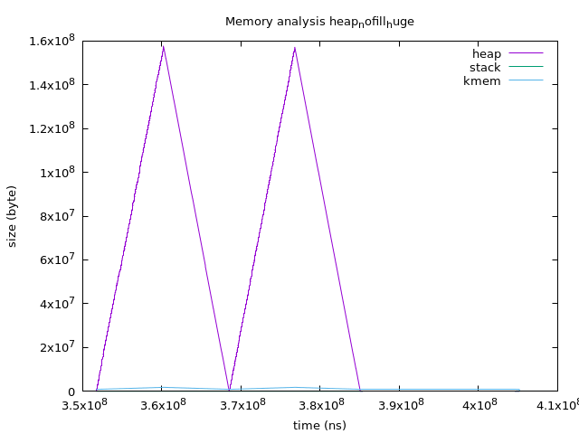

Expérience heap_fill_huge
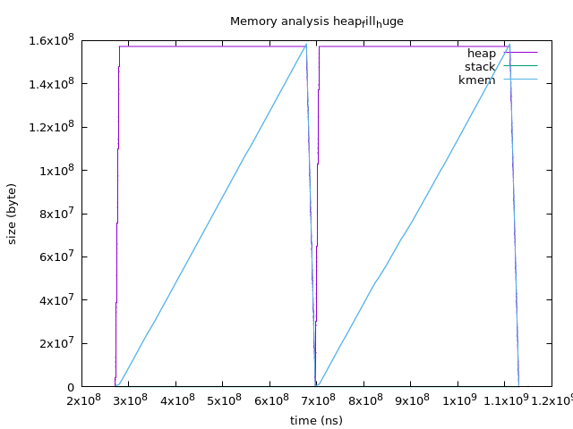

Expérience personnalisée sur la pile 1 : stack_nofill_page
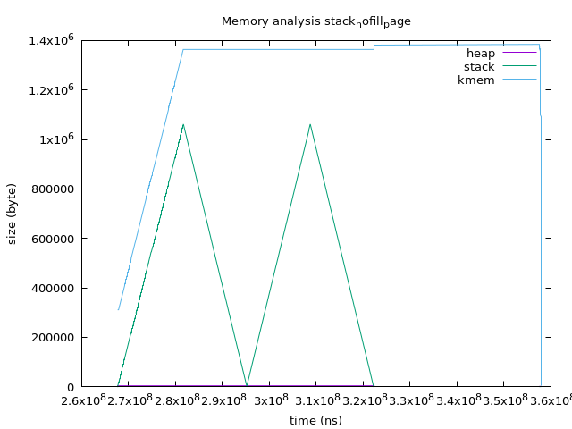

Expérience personnalisée sur la pile 2 : stack_fill_page
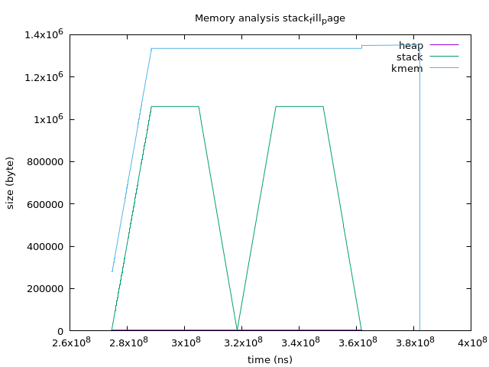

- Réalisation de 2 expériences. |  | / 2 pt
- Explications concernant le comportement de l'allocation. Voici certains éléments que vous pouvez considérer pour alimenter votre discussion :  - Est-ce qu'il existe une différence entre la mémoire demandée et la mémoire physique obtenue?  On observe la différence entre la mémoire demandée et la mémoire physique grâce aux paramètres fill et nofill. Le paramètre fill réserve un bloc de mémoire défini pour allouer les ressources, on peut observer cela dans les graphiques parce heap_fill_huge et stack_fill_page ont des plateaux dans les courbes. Le paramètre nofill permet l allocation dynamique de mémoire, on peut observer cela dans les graphiques parce que la courbe heap_nofill_huge, ainsi que la courbe stack_nofill_page sont pointues.  - À quel moment la mémoire physique est-elle obtenue et est-elle libérée?  Le heap obtient les ressources mémoire une fois que le programme est en exécution et les libère ‘a chaque cycle, tandis que le stack obtient les ressources quand le programme est compilé et les conserve le long du programme en exécution. Il est possible de l observer dans les graphiques; pour le cas du heap, la courbe kmem (mémoire physique allouée) tombe a zéro quand un cycle se termine, et pour le cas du stack, la courbe tombe jusqu’à a ce que l exécution termine.  - Est-ce que le surcoût de l'allocation est visible (temps et/ou taille)?  Dans les graphes du stack on observe cette situation, car après la terminaison des deux cycles du programme, la mémoire physique reste allouée pendant un temps.  - Quel est le lien entre les résultats obtenus et la taille des pages?  Pour les courbes stack_nofill_page et stack_fill_page on a utilise page comme taille du bloc et on observe que la courbe kmem est supérieure que celle du stack. Pour les courbes heap_nofill_huge et heap_fill_huge, on a utilise huge comme taille du bloc et on observe que la courbe kmem ne surpasse la valeur maximale de la courbe heap. On peut donc conclure que pour la taille page (ou inférieure) il est possible d allouer d espace physique a la demande (avec ou sans pré-allocation), tandis que pour une taille huge (ou supérieure), ce n est pas possible. |  | / 4 pt

Correction
Points des questions 1 à 4 | 0
Pénalité de retard | 0
Qualité de la langue (-0,5% par faute) | 0
Points bonus | 0
Note finale sur 20 | 0

